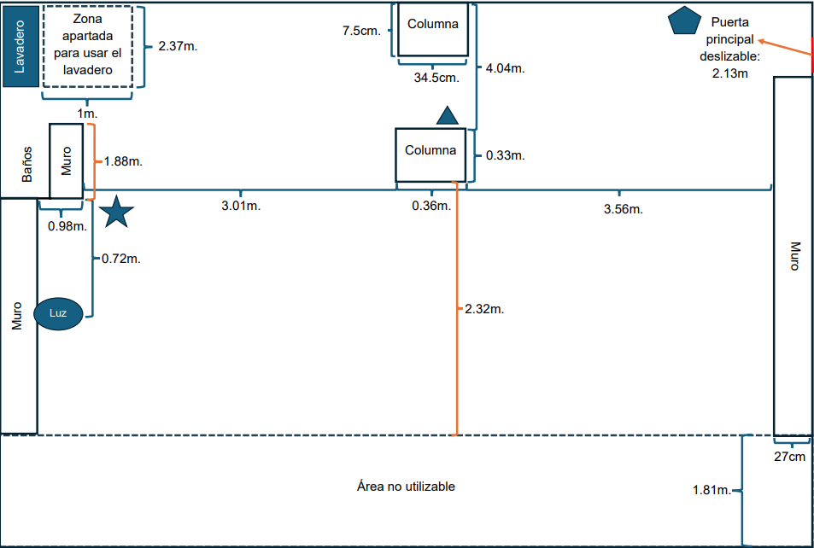

9

2

11

4

13

6

12

10

5

8

7

3

1